AKDENİZ İHRACATÇI BİRLİKLERİ
GENEL SEKRETERLİĞİ

YAŞ MEYVE SEBZE
İHRACATÇILARI BİRLİĞİ
DEĞERLENDİRME RAPORU

TÜRKİYE GENELİ
( 2011 / 2012 EYLÜL)

ADRES : Adres: Limonluk Mah. 36. Cadde No: 4 33120 Yenişehir / MERSİN
TEL : 0 ( 324 ) 325 37 37 FAX : 0 ( 324 ) 325 41 42
WEB : www.akib.org.tr e – posta : akib@akib.org.tr

HAZIRLAYAN : TARIM UYGULAMA ŞUBESİ

Rapor Tarihi : 03.10.2012

Yaş Meyve Sebze ve Narenciye’de 2012 yılı Eylül ayında bir önceki yılın aynı ayına göre miktarda % 7, değerde % 3 azalış meydana gelmiştir. Gruplar içerisinde; 2012 Eylül ayında miktarda % 1 artışla 81.395.520 $’lık değerle ilk sırada taze meyve yer almıştır.

2011 – 2012 (EYLÜL AYI) TÜRKİYE GENELİ
YAŞ MEYVE SEBZE VE NARENCİYE İHRACAT KAYIT RAKAMLARI (ÇAY DAHİL)
MADDE | 01.09.2011/30.09.2011 |  | 01.09.2012/30.09.2012 |  | ARTIŞ AZALIŞ (%) |  | 2012 PAYI (%)
MADDE | MİKTAR (KG) | DEĞER ($) | MİKTAR (KG) | DEĞER ($) | MİKTAR  (KG) | DEĞER  ($) | MİKTAR  (KG) | DEĞER  ($)
NARENCİYE | 32.646.584 | 23.818.062 | 25.101.569 | 18.624.659 | -23 | -22 | 15 | 16
TAZE SEBZE | 43.399.191 | 13.225.539 | 38.358.258 | 14.994.510 | -12 | 13 | 23 | 13
TAZE MEYVE | 102.455.869 | 81.123.650 | 103.365.605 | 81.395.520 | 1 | 0 | 62 | 71
GENEL TOPLAM | 178.501.644 | 118.167.251 | 166.825.431 | 115.014.689 | -7 | -3 | 100 | 100

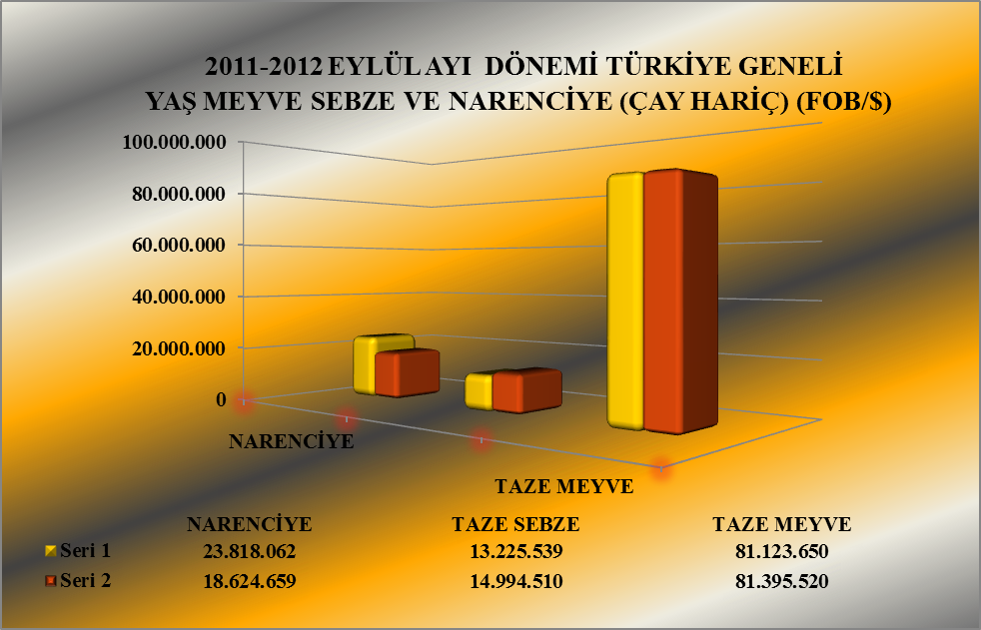

2011 – 2012 (EYLÜL AYI) TÜRKİYE GENELİ
YAŞ MEYVE SEBZE VE NARENCİYE'DE İHRACAT YAPILAN İLK 20 MADDE (ÇAY DAHİL)
 | MADDE | 01.09.2011/30.09.2011 |  | 01.09.2012/30.09.2012 |  | ARTIŞ AZALIŞ (%) |  | 2012 PAYI (%)
 | MADDE | MİKTAR (KG) | DEĞER ($) | MİKTAR (KG) | DEĞER ($) | MİKTAR  (KG) | DEĞER  ($) | MİKTAR  (KG) | DEĞER  ($)
1 | ÜZÜM | 63.354.655 | 45.835.904 | 65.330.781 | 47.570.224 | 3 | 4 | 63 | 58
2 | LİMON | 30.759.241 | 22.481.404 | 23.455.423 | 17.740.459 | -24 | -21 | 23 | 22
3 | İNCİR | 9.193.119 | 20.032.472 | 8.391.434 | 16.822.912 | -9 | -16 | 8 | 21
4 | DOMATES | 16.126.457 | 5.670.344 | 17.142.609 | 7.357.511 | 6 | 30 | 17 | 9
5 | ŞEFTALİ | 9.742.891 | 5.704.532 | 7.455.010 | 4.421.402 | -23 | -22 | 7 | 5
6 | BİBER | 2.477.097 | 3.146.072 | 2.750.332 | 3.476.404 | 11 | 10 | 3 | 4
7 | ELMA | 9.593.681 | 4.460.709 | 7.125.336 | 3.351.192 | -26 | -25 | 7 | 4
8 | ARMUT | 2.412.691 | 1.411.831 | 5.562.312 | 3.145.411 | 131 | 123 | 5 | 4
9 | ERİK | 3.949.208 | 1.332.318 | 5.532.392 | 2.608.796 | 40 | 96 | 5 | 3
10 | NAR | 1.111.747 | 934.754 | 1.972.006 | 1.968.440 | 77 | 111 | 2 | 2
11 | HAVUÇ,TURP | 6.803.530 | 1.297.918 | 9.634.969 | 1.778.138 | 42 | 37 | 9 | 2
12 | PORTAKAL | 237.571 | 128.200 | 1.510.337 | 838.539 | 536 | 554 | 1 | 1
13 | KAVUN | 1.382.358 | 698.481 | 635.599 | 438.469 | 100 | 100 | 1 | 1
14 | PATATES | 14.684.890 | 1.218.185 | 3.628.950 | 436.535 | -75 | -64 | 4 | 1
15 | HIYAR,KORNİŞON | 761.426 | 693.577 | 359.884 | 410.068 | -53 | -41 | 0 | 1
NOT: Maddeler, 2012 yılı fob($) değerlerine göre sıralanmıştır.

2011 – 2012 (EYLÜL AYI) TÜRKİYE GENELİ
YAŞ MEYVE SEBZE VE NARENCİYE'DE İHRACAT YAPILAN İLK 20 ÜLKE (ÇAY DAHİL)
 | ÜLKE | 01.09.2011/30.09.2011 |  | 01.09.2012/30.09.2012 |  | ARTIŞ AZALIŞ (%) |  | 2012 PAYI (%)
 | ÜLKE | MİKTAR (KG) | DEĞER ($) | MİKTAR (KG) | DEĞER ($) | MİKTAR  (KG) | DEĞER  ($) | MİKTAR  (KG) | DEĞER  ($)
1 | RUSYA FEDERASYONU | 47.204.995 | 33.874.123 | 56.166.772 | 41.931.304 | 19 | 24 | 34 | 36
2 | ALMANYA | 14.835.336 | 18.892.077 | 11.931.960 | 15.159.582 | -20 | -20 | 7 | 13
3 | SUUDİ ARABİSTAN | 22.702.319 | 9.938.730 | 20.618.340 | 9.087.831 | -9 | -9 | 12 | 8
4 | UKRAYNA | 10.086.699 | 5.723.573 | 11.302.644 | 7.582.442 | 12 | 32 | 7 | 7
5 | IRAK | 36.708.223 | 10.909.621 | 19.462.283 | 5.562.139 | -47 | -49 | 12 | 5
6 | BULGARİSTAN | 8.282.148 | 5.617.883 | 7.285.050 | 4.052.008 | -12 | -28 | 4 | 4
7 | BİRLEŞİK KRALLIK | 3.256.805 | 4.268.602 | 2.337.643 | 3.946.003 | -28 | -8 | 1 | 3
8 | HOLLANDA | 2.558.556 | 3.751.297 | 2.650.577 | 3.291.618 | 4 | -12 | 2 | 3
9 | POLONYA | 2.781.246 | 2.107.358 | 3.218.689 | 2.754.944 | 16 | 31 | 2 | 2
10 | MISIR | 2.261.980 | 1.294.843 | 5.351.109 | 2.662.053 | 137 | 106 | 3 | 2
11 | FRANSA | 1.472.086 | 2.844.129 | 1.064.485 | 1.873.415 | -28 | -34 | 1 | 2
12 | BEYAZ RUSYA | 2.117.365 | 1.727.446 | 2.691.267 | 1.639.424 | 27 | -5 | 2 | 1
13 | ROMANYA | 3.140.064 | 1.984.931 | 1.948.263 | 1.397.511 | -38 | -30 | 1 | 1
14 | İSVİÇRE | 797.534 | 1.698.550 | 624.696 | 1.205.963 | -22 | -29 | 0 | 1
15 | AVUSTURYA | 1.161.689 | 1.521.736 | 858.691 | 1.123.694 |  |  | 1 | 1
16 | KKTC | 1.770.727 | 777.996 | 2.285.397 | 976.645 | 29 | 26 | 1 | 1
17 | ÇEK CUMHURİYETİ | 1.302.576 | 1.067.694 | 1.003.370 | 836.576 | -23 | -22 | 1 | 1
18 | İTALYA | 836.746 | 724.316 | 701.825 | 807.917 | -16 | 12 | 0 | 1
19 | KUVEYT | 520.740 | 253.826 | 1.987.415 | 796.684 | 282 | 214 | 1 | 1
20 | BELÇİKA | 631.410 | 1.120.394 | 469.743 | 721.356 | -26 | -36 | 0 | 1
NOT: Ülkeler, 2012 yılı fob($) değerlerine göre sıralanmıştır.

2012 yılı Eylül ayında Yaş Meyve’de Türkiye geneli en fazla ihracatı yapılan ürün değerde 47.570.224 $ ve miktarda 65.330.781 kg. ile Üzüm olmuştur. Bunu sırasıyla İncir ve Şeftali izlemiştir.

2011 – 2012 (EYLÜL AYI) TÜRKİYE GENELİ
YAŞ MEYVE 'DE İHRACAT YAPILAN İLK10 MADDE
 | MADDE | 01.09.2011/30.09.2011 |  | 01.09.2012/30.09.2012 |  | ARTIŞ AZALIŞ (%) |  | 2012 PAYI (%)
 | MADDE | MİKTAR (KG) | DEĞER ($) | MİKTAR (KG) | DEĞER ($) | MİKTAR  (KG) | DEĞER  ($) | MİKTAR  (KG) | DEĞER  ($)
1 | ÜZÜM | 63.354.655 | 45.835.904 | 65.330.781 | 47.570.224 | 3 | 4 | 63 | 58
2 | İNCİR | 9.193.119 | 20.032.472 | 8.391.434 | 16.822.912 | -9 | -16 | 8 | 21
3 | ŞEFTALİ | 9.742.891 | 5.704.532 | 7.455.010 | 4.421.402 | -23 | -22 | 7 | 5
4 | ELMA | 9.593.681 | 4.460.709 | 7.125.336 | 3.351.192 | -26 | -25 | 7 | 4
5 | ARMUT | 2.412.691 | 1.411.831 | 5.562.312 | 3.145.411 | 131 | 123 | 5 | 4
6 | ERİK | 3.949.208 | 1.332.318 | 5.532.392 | 2.608.796 | 40 | 96 | 5 | 3
7 | NAR | 1.111.747 | 934.754 | 1.972.006 | 1.968.440 | 77 | 111 | 2 | 2
8 | KAVUN | 1.382.358 | 698.481 | 635.599 | 438.469 | -54 | -37 | 1 | 1
9 | HURMA | 157.295 | 240.469 | 226.723 | 375.123 | 44 | 56 | 0 | 0
10 | KAYISI | 356.548 | 269.709 | 491.681 | 342.771 | 38 | 27 | 0 | 0
NOT: Maddeler,2012 yılı fob($) değerlerine göre sıralanmıştır.

2011 – 2012 (EYLÜL AYI) TÜRKİYE GENELİ
YAŞ MEYVE 'DE İHRACAT YAPILAN İLK 20 ÜLKE
 | MADDE | 01.09.2011/30.09.2011 |  | 01.09.2012/30.09.2012 |  | ARTIŞ AZALIŞ (%) |  | 2012 PAYI (%)
 | MADDE | MİKTAR (KG) | DEĞER ($) | MİKTAR (KG) | DEĞER ($) | MİKTAR  (KG) | DEĞER  ($) | MİKTAR  (KG) | DEĞER  ($)
1 | RUSYA FEDERASYONU | 38.803.908 | 27.925.897 | 47.578.312 | 35.868.583 | 23 | 28 | 46 | 44
2 | ALMANYA | 11.424.605 | 15.326.483 | 9.021.558 | 11.899.162 | -21 | -22 | 9 | 15
3 | UKRAYNA | 7.965.055 | 4.294.845 | 8.423.958 | 5.489.462 | 6 | 28 | 8 | 7
4 | BİRLEŞİK KRALLIK | 1.339.738 | 2.827.339 | 1.614.517 | 3.301.997 | 21 | 17 | 2 | 4
5 | BULGARİSTAN | 6.679.766 | 5.071.705 | 4.470.395 | 3.192.810 | -33 | -37 | 4 | 4
6 | SUUDİ ARABİSTAN | 6.054.589 | 3.663.504 | 5.041.314 | 2.876.302 | -17 | -21 | 5 | 4
7 | IRAK | 14.418.801 | 5.262.359 | 8.547.235 | 2.836.892 | -41 | -46 | 8 | 3
8 | MISIR | 2.261.980 | 1.294.843 | 5.351.109 | 2.662.053 | 137 | 106 | 5 | 3
9 | HOLLANDA | 1.250.895 | 2.520.057 | 1.308.356 | 1.913.283 | 5 | -24 | 1 | 2
10 | BEYAZ RUSYA | 1.982.219 | 1.625.571 | 2.576.162 | 1.542.048 | 30 | -5 | 2 | 2
11 | FRANSA | 1.138.101 | 2.370.961 | 782.437 | 1.483.693 | -31 | -37 | 1 | 2
12 | İSVİÇRE | 673.277 | 1.545.296 | 491.021 | 1.026.070 | -27 | -34 | 0 | 1
13 | AVUSTURYA | 871.556 | 1.222.966 | 628.759 | 863.920 | -28 | -29 | 1 | 1
14 | POLONYA | 795.835 | 696.380 | 917.566 | 832.866 | 15 | 20 | 1 | 1
15 | BELÇİKA | 320.709 | 629.604 | 337.595 | 579.309 | 5 | -8 | 0 | 1
16 | KKTC | 682.570 | 445.253 | 949.681 | 500.215 |  |  | 1 | 1
17 | ROMANYA | 629.336 | 368.880 | 443.550 | 455.276 | -30 | 23 | 0 | 1
18 | MOLDAVYA | 1.328.931 | 875.624 | 840.039 | 430.751 | -37 | -51 | 1 | 1
19 | İSVEÇ | 347.790 | 346.983 | 221.260 | 347.812 | -36 | 0 | 0 | 0
20 | LETONYA | 298.580 | 235.780 | 391.565 | 322.085 | 31 | 37 | 0 | 0
NOT: Ülkeler, 2012 yılı fob($) değerlerine göre sıralanmıştır.

2012 yılı Eylül ayında Yaş Sebze’de Türkiye geneli en fazla ihracatı yapılan ürün değerde 7.357.511 $, miktarda 17.142.609 kg. ile Domates olmuştur. Bunu sırasıyla, Biber ve Havuç izlemiştir.

2011 – 2012 (EYLÜL AYI) TÜRKİYE GENELİ
YAŞ SEBZE 'DE İHRACAT YAPILAN İLK 10 MADDE
 | MADDE | 01.09.2011/30.09.2011 |  | 01.09.2012/30.09.2012 |  | ARTIŞ AZALIŞ (%) |  | 2012 PAYI (%)
 | MADDE | MİKTAR (KG) | DEĞER ($) | MİKTAR (KG) | DEĞER ($) | MİKTAR  (KG) | DEĞER  ($) | MİKTAR  (KG) | DEĞER  ($)
1 | DOMATES | 16.126.457 | 5.670.344 | 17.142.609 | 7.357.511 | 6 | 30 | 45 | 49
2 | BİBER | 2.477.097 | 3.146.072 | 2.750.332 | 3.476.404 | 11 | 10 | 7 | 23
3 | HAVUÇ,TURP | 6.803.530 | 1.297.918 | 9.634.969 | 1.778.138 | 42 | 37 | 25 | 12
4 | PATATES | 14.684.890 | 1.218.185 | 3.628.950 | 436.535 | -75 | -64 | 9 | 3
5 | HIYAR,KORNİŞON | 761.426 | 693.577 | 359.884 | 410.068 | -53 | -41 | 1 | 3
6 | SOĞAN,ŞALOT | 1.200.901 | 211.237 | 3.321.874 | 382.029 | 177 | 81 | 9 | 3
7 | PATLICAN | 348.489 | 339.765 | 227.896 | 280.428 | -35 | -17 | 1 | 2
8 | KABAK | 239.119 | 200.093 | 263.452 | 232.572 | 10 | 16 | 1 | 2
9 | MANTAR | 8.482 | 93.152 | 19.910 | 182.519 | 135 | 96 | 0 | 1
10 | FASULYE | 115.357 | 119.103 | 119.767 | 139.975 | 4 | 18 | 0 | 1
NOT: Maddeler, 2012 yılı fob($) değerlerine göre sıralanmıştır.

2011 – 2012 (EYLÜL AYI) TÜRKİYE GENELİ
YAŞ SEBZE'DE İHRACAT YAPILAN İLK 20 ÜLKE
NO | ÜLKE | 01.09.2011/30.09.2011 |  | 01.09.2012/30.09.2012 |  | ARTIŞ AZALIŞ (%) |  | 2012 PAYI (%)
NO | ÜLKE | MİKTAR (KG) | DEĞER ($) | MİKTAR (KG) | DEĞER ($) | MİKTAR  (KG) | DEĞER  ($) | MİKTAR  (KG) | DEĞER  ($)
1 | SUUDİ ARABİSTAN | 14.571.832 | 4.588.040 | 14.445.790 | 5.434.986 | -1 | 18 | 38 | 36
2 | ALMANYA | 2.335.382 | 2.737.915 | 2.102.487 | 2.600.473 | -10 | -5 | 5 | 17
3 | RUSYA FEDERASYONU | 1.060.920 | 610.131 | 2.176.687 | 1.471.532 | 105 | 141 | 6 | 10
4 | IRAK | 16.880.957 | 1.697.729 | 8.197.526 | 991.409 | -51 | -42 | 21 | 7
5 | HOLLANDA | 371.818 | 464.807 | 379.414 | 539.625 | 2 | 16 | 1 | 4
6 | KUVEYT | 290.931 | 138.297 | 1.471.382 | 523.057 | 406 | 278 | 4 | 3
7 | KKTC | 1.084.186 | 306.380 | 1.331.041 | 465.560 | 23 | 52 | 3 | 3
8 | BULGARİSTAN | 1.125.200 | 207.834 | 2.134.586 | 398.050 | 90 | 92 | 6 | 3
9 | FRANSA | 177.736 | 269.580 | 179.728 | 286.268 | 1 | 6 | 0 | 2
10 | DANİMARKA | 60.033 | 54.040 | 202.735 | 275.654 | 238 | 410 | 1 | 2
11 | BİRLEŞİK KRALLIK | 136.854 | 189.067 | 179.556 | 230.149 | 31 | 22 | 0 | 2
12 | AVUSTURYA | 248.822 | 266.845 | 188.132 | 222.131 | -24 | -17 | 0 | 1
13 | ROMANYA | 415.306 | 76.933 | 452.959 | 197.873 | 9 | 157 | 1 | 1
14 | İSVİÇRE | 124.257 | 153.254 | 133.675 | 179.894 | 8 | 17 | 0 | 1
15 | ÜRDÜN | 888.396 | 237.852 | 967.800 | 153.963 | 9 | -35 | 3 | 1
16 | LÜBNAN |  |  | 635.699 | 146.385 | 100 | 100 | 2 | 1
17 | AZERBAYCAN-NAHÇİVAN | 1.140.022 | 144.817 | 1.194.277 | 135.377 |  |  | 3 | 1
18 | BELÇİKA | 60.231 | 75.703 | 74.228 | 98.996 | 23 | 31 | 0 | 1
19 | İSVEÇ | 199.405 | 234.774 | 70.545 | 84.542 | -65 | -64 | 0 | 1
20 | İTALYA | 35.600 | 19.113 | 67.650 | 77.793 | 90 | 307 | 0 | 1
NOT: Ülkeler, 2012 yılı fob($) değerlerine göre sıralanmıştır.

Narenciye’de 2012 yılı Eylül ayında bir önceki yılın aynı ayına göre değerde % 22 miktarda ise % 23 oranında bir azalış meydana gelmiştir. Narenciye içerisinde Limon; 2012 yılı Eylül ayında 17.740.459 $’lık değerle ilk sırada yer almıştır.
2011- 2012 (EYLÜLAYI) TÜRKİYE GENELİ
NARENCİYE İHRACAT KAYIT RAKAMLARI
MADDE | 01.09.2011/30.09.2011 |  | 01.09.2012/30.09.2012 |  | ARTIŞ AZALIŞ (%) |  | 2012 PAYI (%)
MADDE | MİKTAR (KG) | DEĞER ($) | MİKTAR (KG) | DEĞER ($) | MİKTAR  (KG) | DEĞER  ($) | MİKTAR  (KG) | DEĞER  ($)
LİMON | 30.759.241 | 22.481.404 | 23.455.423 | 17.740.459 | -24 | -21 | 93 | 95
PORTAKAL | 237.571 | 128.200 | 1.510.337 | 838.539 | 536 | 554 | 6 | 5
GREYFURT | 126 | 398 | 133.808 | 38.786 | 106.097 | 9.638 | 1 | 0
DİĞER TURUNÇGİLLER | 10 | 177 | 2.001 | 6.876 | 19.910 | 3.778 | 0 | 0
MANDARİN | 1.649.636 | 1.207.883 |  |  | 0 | 0 | 0 | 0
 | 32.646.584 | 23.818.062 | 25.101.569 | 18.624.659 | -23 | -22 | 100 | 100
Not: Maddeler 2012 yılı fob ($) değerlerine göre sıralanmıştır.
2010-2011 SEZONU VE 2011-2012 SEZONU (01 EYLÜL - 31 AĞUSTOS)
TÜRKİYE GENELİ NARENCİYE İHRACAT KAYIT RAKAMLARI
MADDE | 01.09.2010 / 31.08.2011 |  | 01.09.2011 / 31.08.2012 |  | ARTIŞ AZALIŞ (%) |  | 2012 PAYI (%)
MADDE | MİKTAR (KG) | DEĞER ($) | MİKTAR (KG) | DEĞER ($) | MİKTAR  (KG) | DEĞER  ($) | MİKTAR  (KG) | DEĞER  ($)
PORTAKAL | 328.265.957 | 238.837.227 | 350.966.547 | 248.102.101 | 7 | 4 | 24 | 25
MANDARİN | 451.282.190 | 311.119.608 | 475.633.339 | 336.310.994 | 5 | 8 | 33 | 34
LİMON | 465.814.277 | 354.331.741 | 436.213.593 | 298.527.600 | -6 | -16 | 30 | 30
GREYFURT | 152.837.642 | 107.072.019 | 178.280.837 | 113.529.816 | 17 | 6 | 12 | 11
DİĞER TURUNÇGİLLER | 24.003 | 58.389 | 20.622 | 41.570 | -14 | -29 | 0 | 0
NARENCİYE TOPLAMI | 1.397.050.820 | 1.010.827.296 | 1.439.578.493 | 995.894.623 | 3 | -1 | 100 | 100
NOT: Maddeler, 2012 sezonu fob($) değerlerine göre sıralanmıştır.
2010-2011 sezonu, 01.09.2010 - 31.08.2011 tarihleri arasındadır.

NARENCİYE'DE ( LİMON, MANDARİN, PORTAKAL, GREYFURT )
EN FAZLA İHRACATIN YAPILDIĞI İLK 5 ÜLKE
ÜLKELER / ÇEŞİTLER | 01.09.2011/30.09.2011 |  | 01.09.2012/30.09.2012 |  | ARTIŞ AZALIŞ (%) |  | 2012 PAYI (%)
LİMON | MİKTAR (KG) | DEĞER ($) | MİKTAR (KG) | DEĞER ($) | MİKTAR (KG) | DEĞER ($) | MİKTAR (KG) | DEĞER ($)
RUSYA FEDERASYONU | 6.565.294 | 4.767.866 | 6.327.097 | 4.519.213 | -4 | -5 | 27 | 25
UKRAYNA | 1.930.991 | 1.305.887 | 2.818.454 | 2.058.507 | 46 | 58 | 12 | 12
POLONYA | 1.985.411 | 1.410.978 | 2.301.123 | 1.922.078 | 16 | 36 | 10 | 11
IRAK | 4.728.423 | 3.492.710 | 1.521.223 | 1.014.846 | -68 | -71 | 6 | 6
HOLLANDA | 894.867 | 728.079 | 962.765 | 837.207 | 8 | 15 | 4 | 5
MANDARİN | MİKTAR (KG) | DEĞER ($) | MİKTAR (KG) | DEĞER ($) | MİKTAR (KG) | DEĞER ($) | MİKTAR (KG) | DEĞER ($)
KOSOVA | 3.550 | 1.674 | 0 | 0 | 0 | 0 | 0 | 0
AFGANİSTAN | 181 | 397 | 0 | 0 | 0 | 0 | 0 | 0
BULGARİSTAN | 3.089 | 969 | 0 | 0 | 0 | 0 | 0 | 0
ROMANYA | 70.510 | 52.562 | 0 | 0 | 0 | 0 | 0 | 0
IRAK | 449.407 | 333.409 | 0 | 0 | 0 | 0 | 0 | 0
PORTAKAL | MİKTAR (KG) | DEĞER ($) | MİKTAR (KG) | DEĞER ($) | MİKTAR (KG) | DEĞER ($) | MİKTAR (KG) | DEĞER ($)
AFGANİSTAN | 636 | 1.549 | 0 | 0 | 0 | 0 | 0 | 0
IRAK | 230.635 | 123.414 | 1.136.536 | 621.205 | 393 | 403 | 75 | 74
RUSYA FEDERASYONU |  |  | 84.676 | 71.975 | 0 | 0 | 6 | 9
BULGARİSTAN | 6.300 | 3.236 | 97.090 | 35.467 | 1.441 | 996 | 6 | 4
UKRAYNA |  |  | 40.874 | 27.092 | 0 | 0 | 3 | 3
GREYFURT | MİKTAR (KG) | DEĞER ($) | MİKTAR (KG) | DEĞER ($) | MİKTAR (KG) | DEĞER ($) | MİKTAR (KG) | DEĞER ($)
KKTC | 26 | 47 | 0 | 0 | 0 | 0 | 0 | 0
AFGANİSTAN | 100 | 351 | 0 | 0 | 0 | 0 | 0 | 0
ROMANYA | 0 | 0 | 51.932 | 11.367 | 100 | 100 | 39 | 29
BULGARİSTAN | 0 | 0 | 27.151 | 8.264 | 100 | 100 | 20 | 21
UKRAYNA | 0 | 0 | 19.358 | 7.383 | 100 | 100 | 14 | 19
NOT: Ülkeler, 2012 yılı fob($) değerlerine göre sıralanmıştır.

2011 - 2012 (EYLÜL AYI) TÜRKİYE GENELİ
YAŞ MEYVE SEBZE VE NARENCİYE'NİN (ÇAY DAHİL)
FOB($) DEĞERLERİNE GÖRE GENEL SEKRETERLİKLERE DAĞILIMI
GENEL SEKRETERLİKLER | EYLÜL 2011 | EYLÜL 2012 | ARTIŞ AZALIŞ  (%) | 2012 PAYI  (%)
GENEL SEKRETERLİKLER | DEĞER ($) | DEĞER ($) | DEĞER ($) | DEĞER ($)
EİB | 14.078.897 | 14.823.169 | 5 | 13
AİB | 21.269.955 | 24.421.101 | 15 | 21
AKİB | 49.240.473 | 40.254.631 | -18 | 35
DKİB | 17.562.360 | 22.006.834 | 25 | 19
UİB | 13.051.861 | 10.333.562 | -21 | 9
GAİB | 337.825 | 378.141 | 12 | 0
İİB | 1.122.690 | 705.595 | -37 | 1
DİĞER | 2.045.451 | 2.353.900 | 15 | 2
GENEL TOPLAM | 118.709.513 | 115.276.933 | -3 | 100

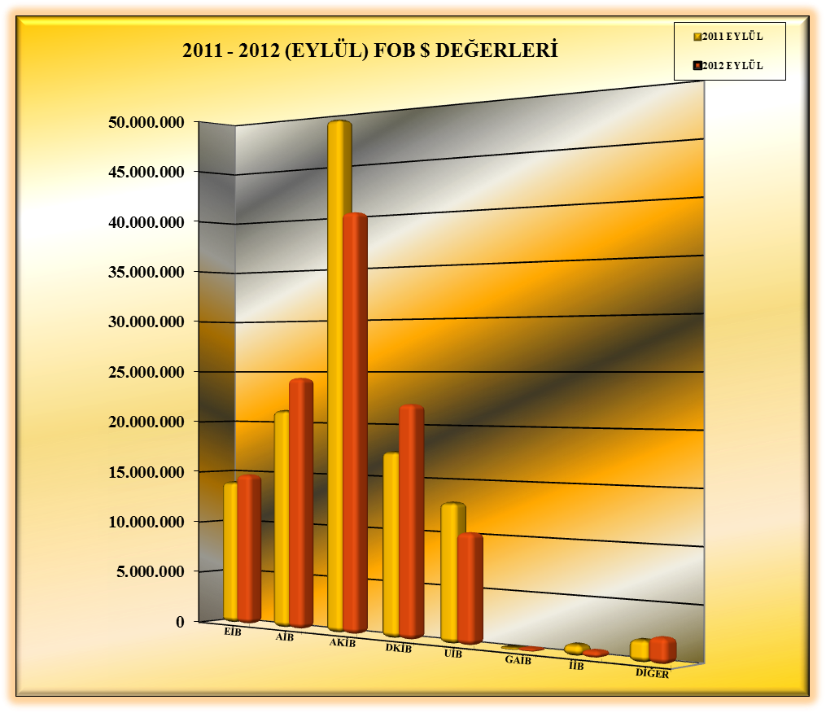

01.09.2012-30.09.2012 TÜRKİYE GENELİ
YAŞ MEYVE SEBZE VE NARENCİYE'NİN ÜLKE GRUPLARINA DAĞILIMI
(ÇAY DAHİL)
ÜLKE GRUPLARI | MİKTAR (KG) | DEĞER ($)
Avrupa Birliği Ülkeleri | 36.615.576 | 38.972.093
Bağımsız Devletler Topluluğu | 74.300.120 | 52.897.884
Ortadoğu Ülkeleri | 45.605.753 | 16.451.139
Diğer Avrupa Ülkeleri | 4.498.363 | 3.413.360
Diğerleri | 5.877.315 | 3.542.457
GENEL TOPLAM | 166.897.126 | 115.276.934
NOT : DİĞER ÜLKELER
(Serbest Bölgeler, Afrika Ülkeleri, Diğer Asya Ülkeleri, Okyanusya Ülkeleri, NAFTA )

